16.05.2018

In die Seilschaft Gottes aufgenommen
Bischof Gregor Maria Hanke feiert Firmung am Auhof
Hilpoltstein – Seit über zwanzig Jahren spendete wieder ein Bischof das heilige Sakrament der Firmung am Auhof. In seiner Ansprache verglich Bischof Gregor Maria Hanke das Wirken des heiligen Geistes mit einer Seilschaft: „Das Seil hält dich, Gott lässt dich niemals fallen“. Sechs Firmlinge empfingen im Gottesdienst das Sakrament: Jakob Odorfer, Jonathan Schmid, Michelle Tuchscherer, Alexander Zacher, Marcel Riehl und Lucia Gehr. Im Gottesdienst wurde auch an Benjamin, einen Mitschüler, gedacht, der den Firmunterricht besucht hatte, aber im März überraschend verstorben war. Die Diakone Gerhard Lechner und Bernd Grünauer sowie Pfarrer Franz-Josef Gerner haben die Jugendlichen auf diesen Festtag in Gruppentreffen vorbereitet und den Gottesdienst mitgestaltet. Die gesamte Feier war in leichter Sprache, Gebete und Gesang waren mit Zeichen und Gesten unterlegt, so dass die Auhof-Gemeinde bei allen Gebeten und Gesängen mit Kopf, Körper, Seele und Geist mit eingebunden war.

Matthias Grundmann (1.068 Zeichen)

Ansprechpartner
Matthias Grundmann, Diakon
Tel: 09174 99-455
Mobil: 0151 2923 0923
Grundmann.Matthias@Rummelsberger.net

Fotos und Bildunterschriften
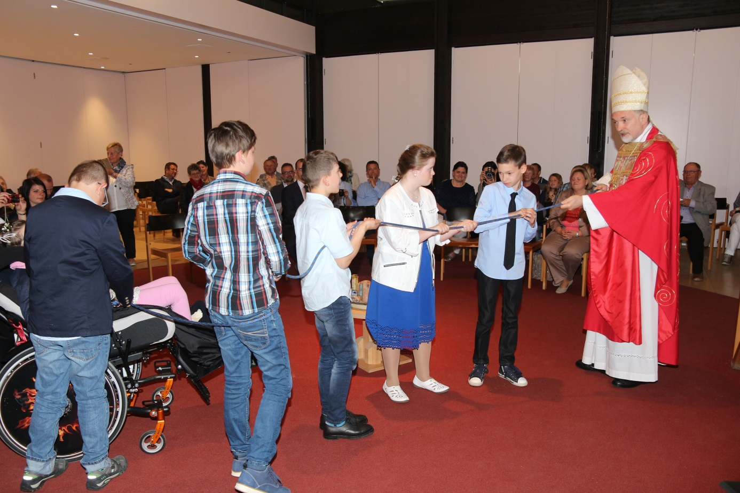
Bischof Gregor Maria Hanke zeigte den Firmlingen was es bedeutet, Teil einer Seilschaft zu sein. Foto: Matthias Grundmann
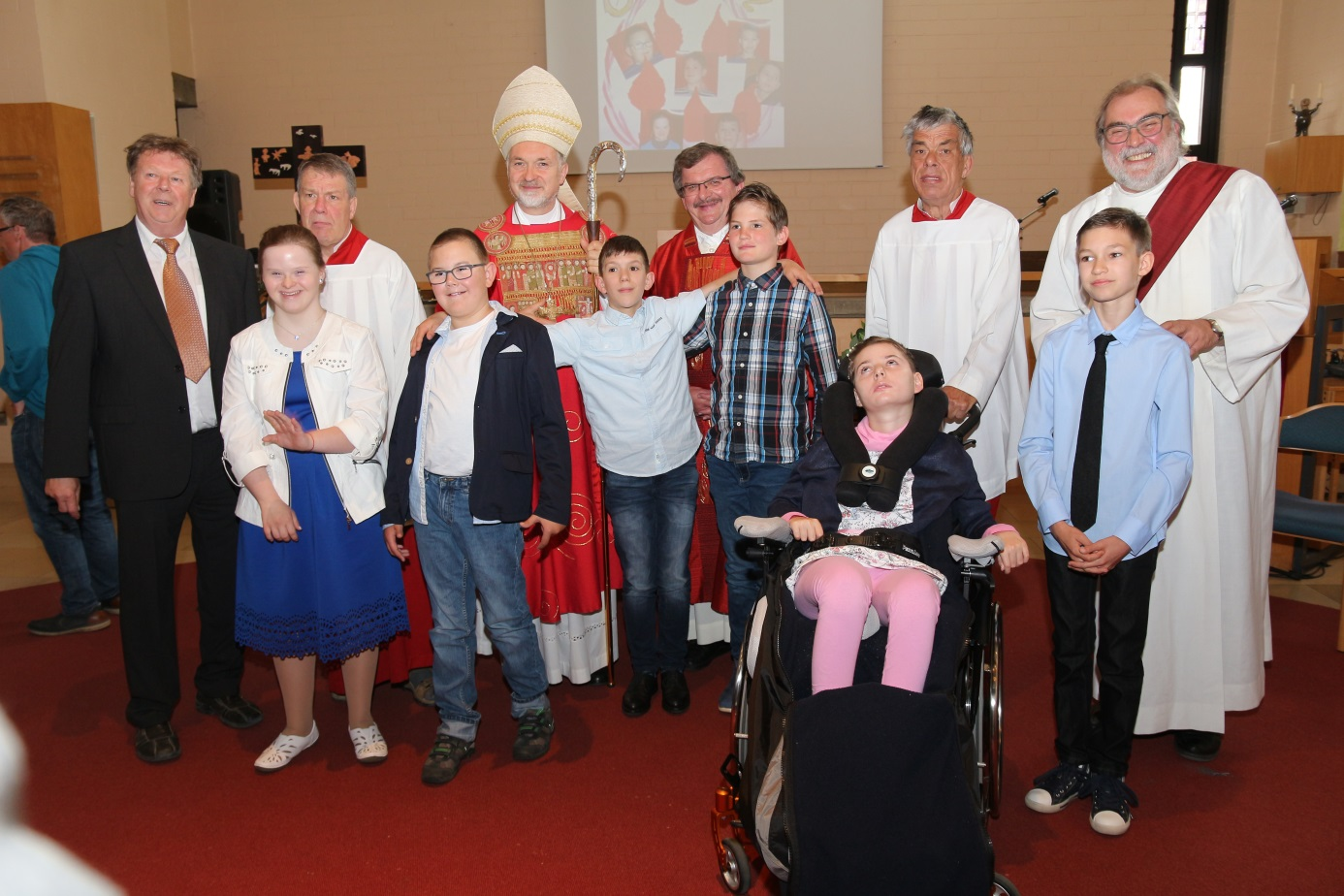
Bischof Gregor Maria Hanke spendete sechs Schülern am Auhof das Sakrament der Firmung. Diakon Gerhard Lechner; Michelle Tuchscherer; Herrman Büchele; Jakob Odörfer; Bischof Gregor-Maria Hanke; Jonathan Schmid; Pfarrer Franz-Josef Gerner; Alexander Zacher; Lucia Gehr; Günter Usbeck; Marcel Reif und Diakon Bernd Grünauer beim Gruppenfoto nach dem Gottesdienst. Foto: Matthias Grundmann

